Муниципальное автономное дошкольное образовательное учреждение
детский сад общеразвивающего вида с. Хлевное Хлевенского
муниципального района Липецкой области

"ДЕТСКИЙ САД И

СЕМЬЯ"

СТАРШАЯ ГРУППА №2

Воспитатель: БУНЕЕВА М.Т.
Музыкальный руководитель: ПОЖИДАЕВА Е.Н.

Хлевное 2014г.

АКТУАЛЬНОСТЬ ПРОЕКТА.
Современный ребенок значительно отличается от своего сверстника десять лет назад. Это связанно с тем, что изменились жизнь, предметный и социальный мир, ожидание взрослых от детей в семье и детском саду. Принципиально трансформировалась воспитательная модель в семье, педагогические требования к ребенку в условиях детского сада.
Семья всегда стоит на первом месте у каждого человека. В условиях, когда большинство семей озабочено решением проблем экономического, а порой физического выживания, усилилась тенденция самоустранение многих родителей от решения вопросов воспитания и личностного развития ребенка. Родители, не владея в достаточной мере знанием возрастных и индивидуальных особенностей ребенка, порой осуществляют воспитание вслепую, интуитивно. Всё это, как правило, не приносит позитивных результатов. А семья для малыша – это мир, в котором закладываются основы морали, отношения к людям. Членов семьи объединяет кровное родство, любовь, отношения к людям. В статье 18 Закона РФ «Об образовании» говорится: «Родители являются первыми педагогами. Они обязаны заложить первые основы физического, нравственного и интеллектуального развития личности ребенка в раннем возрасте». Семья и детский сад – два общественных института, которые стоят у истоков нашего будущего, но зачастую не всегда им хватает взаимопонимания, такта, терпения, чтобы услышать и понять друг друга. Непонимание между семьей и детским садом всей тяжестью ложиться на ребенка.
С целью семьи, выяснения образовательных потребностей родителей, установления контакта с её членами, для согласования воспитательных воздействий на ребенка появилась идея создания проекта « Детский сад и семья». Мы взрослые, должны помочь детям понять значимость семьи, воспитывать у детей любовь и уважение к членам семьи, прививать чувство привязанности к семье и дому.
ЦЕЛЬ ПРОЕКТА.
Расширять представления детей о семье через организацию разных видов деятельности. Создать условия для повышения активности участия родителей в жизни группы. Создание положительной эмоциональной среды общения между детьми, родителями и педагогами.

ЗАДАЧИ.
- установить партнерские отношения с семьей каждого воспитанника;
- развивать социально-личностную сферу дошкольников, посредствам совместной творческой деятельности детей и родителей;
- повышать педагогическую компетентность родителей
- формировать у детей представления о семье, о нравственном отношении к семейным традициям;
- дать представления о понятиях «род». «родители». «родословная». «семья». «родные», «близкие»;
- расширять знания о ближнем окружении, учить разбираться в родственных связях, проявлять заботу о родных людях;
- расширять кругозор и обогащать словарный запас детей терминами родственных отношений, развивать связную речь;
- воспитывать у детей любовь и уважение к членам семьи, показать ценность семьи для каждого человека;
- совершенствовать качество работы детского сада при взаимодействии с семьями воспитанников в ходе реализации проекта.

СРОКИ РЕАЛИЗАЦИИ ПРОЕКТА.
4 месяца проводить беседы на непосредственно образовательной деятельности.
15 мая 2014г. - День семьи праздник «Мы вместе»

МАТЕРИАЛ И ОБОРУДОВАНИЕ
Фотоматериалы, новые разработки, сценарии нетрадиционных форм работы с семьей, оформление фотоальбома «Моя семья», выставки совместных работ с родителями. Игровая программа для праздника. Фонограммы песен.

ОЖИДАЕМЫЙ РЕЗУЛЬТАТ.
Получить информацию об истории своей семьи, семейных традициях и праздниках, увлечениях членов своей семьи
Воспитание любви к членам семьи и чувства гордости за свою семью.
Повысить педагогическую культуру родителей, установить с ними доверительные и партнерские отношения.

ПЛАН РЕАЛИЗАЦИИ ПРОЕКТА

Воспитатели - дети | Родители- дети | Воспитатели - родители
Составление рассказа по сюжетной картине «Моя семья»  Рисование на тему: «Моя семья»  Беседа с детьми на тему: «Моя семья»  Аппликация: «Дом, в котором я живу»  Заучивание пословиц и поговорок о семье  Дидактическая игра «Кто старше?»  Слушание, заучивание стихов и песен про семью.  Просмотр мультфильма «Сестрица Аленушка и братец Иванушка»  Самостоятельная деятельность детей:  Сюжетно- ролевые игры: «Семья», «Магазин», «Подарки для близких», «Праздник в нашей семье», «Детский сад и семья», «Отдыхаем всей семьей в кофе» | Беседа с детьми о своей семье, родственниках.  Рассказ детям о своем детстве, школьных годах, о семейных традициях, о своей профессии.  Чтение детям рассказов о взаимоотношениях в семье.  Участие в районном конкурсе рисунков и поделок Мои любимые питомцы», «В гостях у леса», «Пожар это опасно», «День космонавтики». | Консультация «Воспитание здорового ребенка – главная задача современной семьи  Памятка для родителей «Как организовать праздник в семье»  Оформление фотоальбома:»Моя семья»

МЫ ВМЕСТЕ

(Праздник, посвященный Международному дню семьи 15 мая)

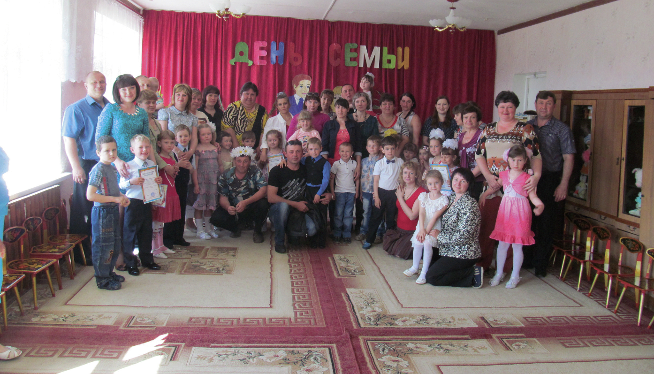

Ведущая: Здравствуйте, дорогие родители, бабушки, дедушки, братики и сестренки, тети и дяди и просто знакомые и друзья! Мы рады видеть вас сегодня в качестве наших почетных гостей. Разрешите поздравить вас с праздником – Международным днем семьи, который отмечается 15 мая. На праздники принято дарить подарки. Мы дарим вам наш концерт. Надеемся, что он понравится. Ведь мы так старались. С праздником! А в начале праздника заглянем в детскую комнату.

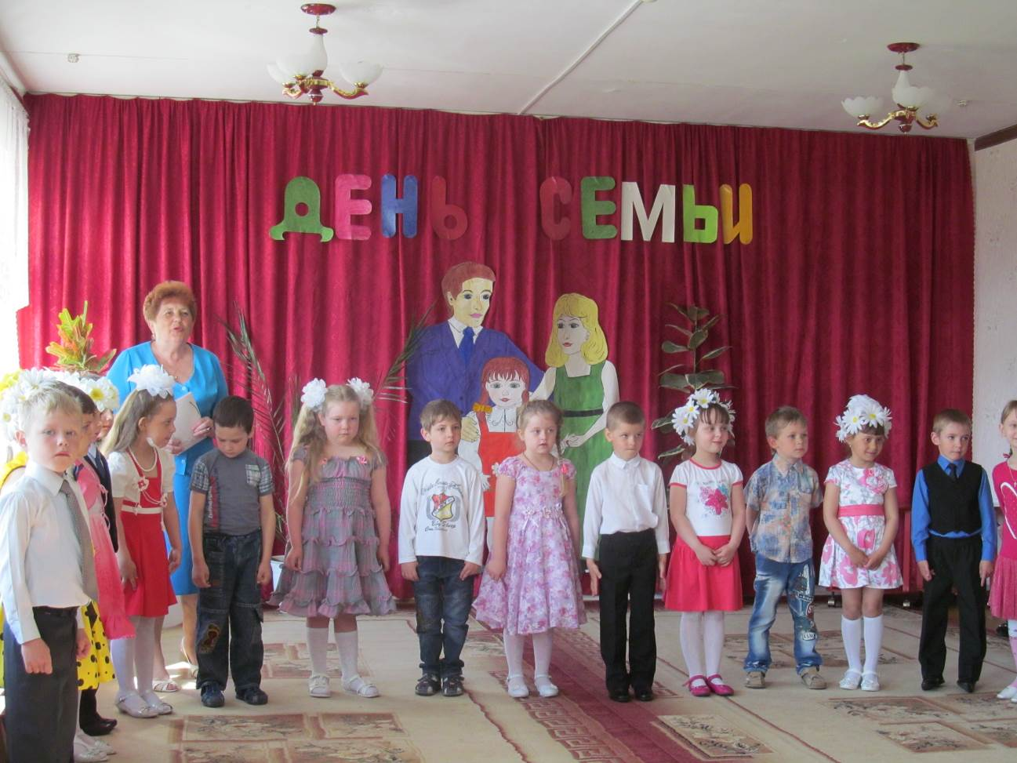

Мальчик: Мне купили на этой неделе
Легковушку последней модели
Ничего себе. Прикольная тачка.
Только я ведь без прав. Незадачка.
Что ж, у папы на время права одолжу.
Мне не светит по статусу – в садик хожу.
Сяду за руль и помчусь без забот.
Я ведь большой. Мне уже 6 год.
Ведущая: А ты, Полина, почему такая грустная?
Девочка: Я обижена на маму
Не купила эскимо
Говорит, что очень жарко,
Потечет в руках оно.
Жвачку тоже не купила
Для здоровья, мол, вредна.
И желудок детям портит
Утверждает так она!
Кукла Барби некрасива
И вдобавок, дорога
А до пирсинга в пупочек
Я еще не доросла
Я расстроена и плачу
Что для мамы мало значу
В жизни так не повезло
Все мне делает назло
Я обижена на маму
Объявляю ей бойкот
Разговаривать не буду
С ней я ровно один год
Час печалилась, грустила
Маму все же я простила
Пусть несносна, пусть упряма
Но ведь это ж моя мама.
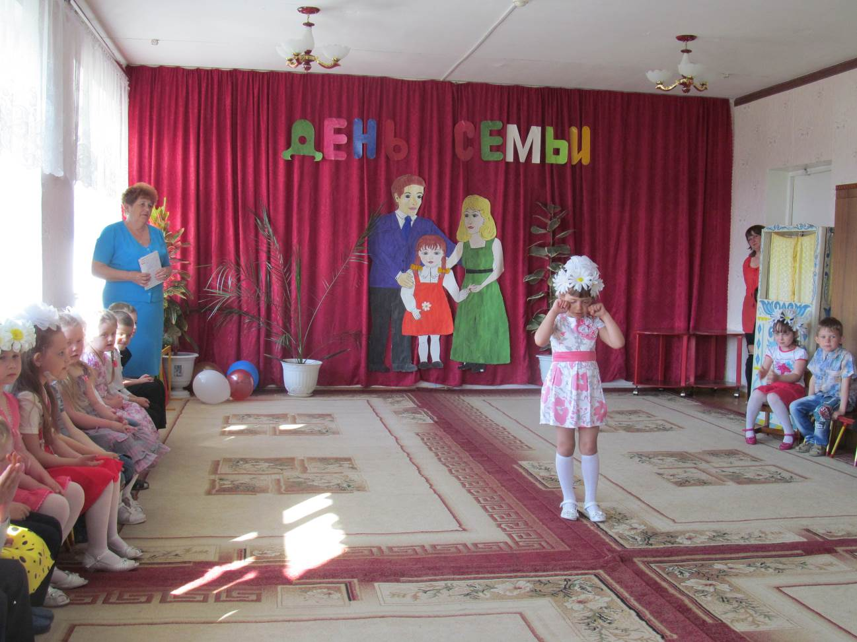

Ведущая: Оля, какая ты красивая сегодня!
Девочка: Этот веночек я сплела для своей мамочки.

ПЕСНЯ: «САМАЯ СЧАСТЛИВАЯ»

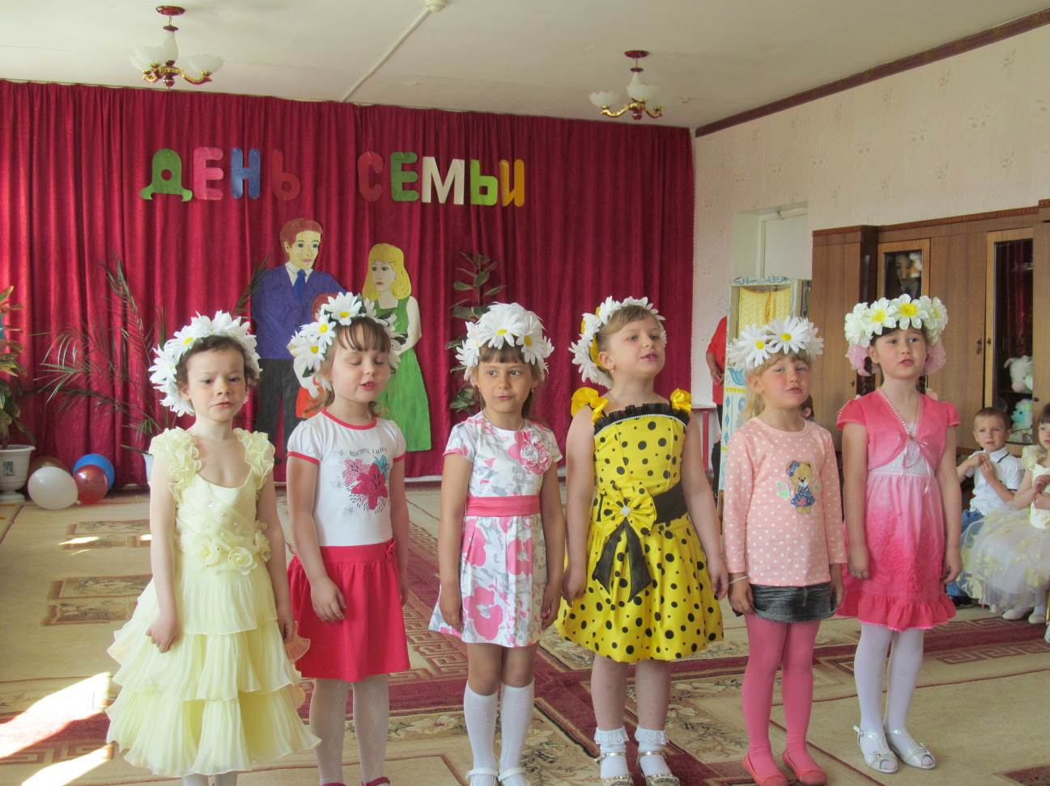

Ведущая: Саша, а почему твой папа сегодня грустный?
Мальчик: Он болеет.
Мы с папой решили в лошадку играть
Взобрался на спину и начал скакать
Я крепко за папину шею держусь
Сейчас с ветерком я на нем прокачусь
Но-но! – кричу в ухо и пяткою в бок
Толкаю, как самый заправский ездок.
Теперь я с лошадкой своей не играю
Её от хондроза лекарством спасаю
Лежит неподвижно мой папа больной
Прописан ему совершенный покой.
Мой верный коняшка слегка заболел.
Наверно, чего-то не то утром съел.
- Заботься о нем! – мне так доктор сказал.
Помажу зеленкой, пока задремал.
Как жаль, что коняшка, мой вдруг заболел.
Еще покататься на нем я хотел.
ИГРА : «БЫСТРАЯ ЛОШАДКА»

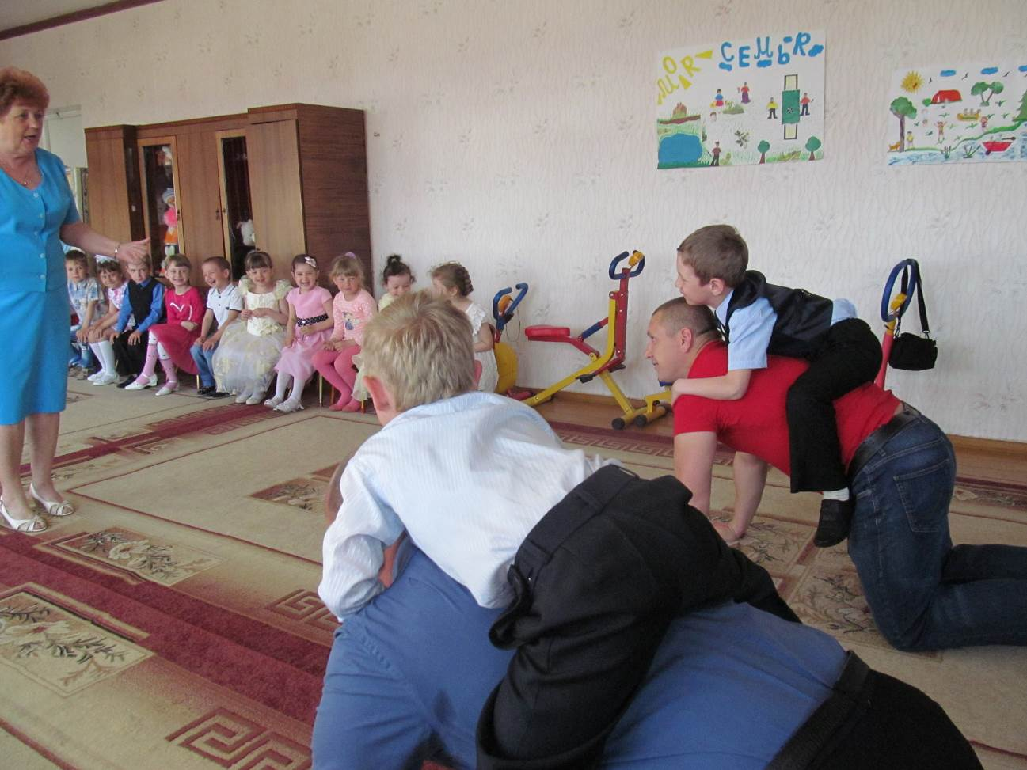
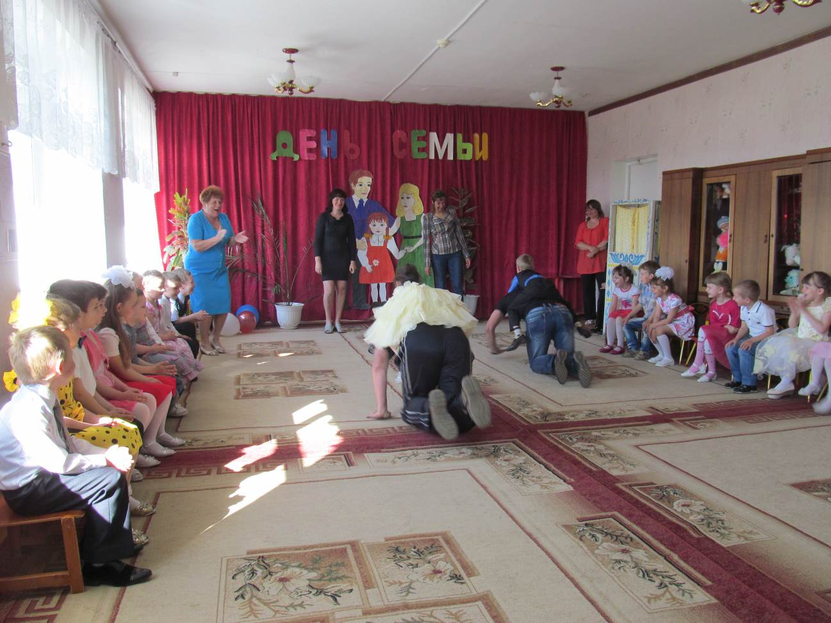
ПЕСНЯ: «ПРО ПАПУ»

Ведущая: Сегодня на праздник, не только у пап и мам, но и других родственников, которые приходят к вам в гости. О них наши песенки – миниатюрки.

ПЕСНИ: «БАБУШКА»
« ПОРТРЕТ ТЁТИ»
« МОЯ СЕСТРА»
« ДЕДУШКА»
Ведущая: Ребята, а вы ходите со своими дедушками на рыбалку?

ИГРА: «РЫБАЧОК»

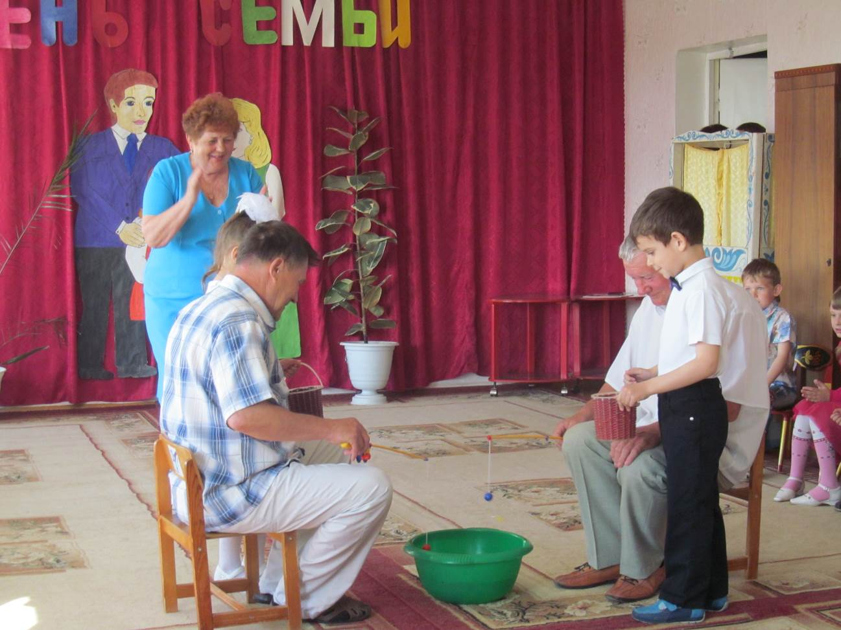

Ведущая: А вы, ребята, помогаете своим близким?
Стих. Взял я в руки будильник
Чуть-чуть подержал
Открутил, подвинтил
Оп, готово – сломал!
Хотел бабушке сам я
Очки починить
Взял их в руки, готово –
Успел вдруг разбить
Скажите, а у вас
Такое случается
Что сама по себе
Вещь ломается
Разбирается на мелкие части
На пружинки, болты и запчасти.
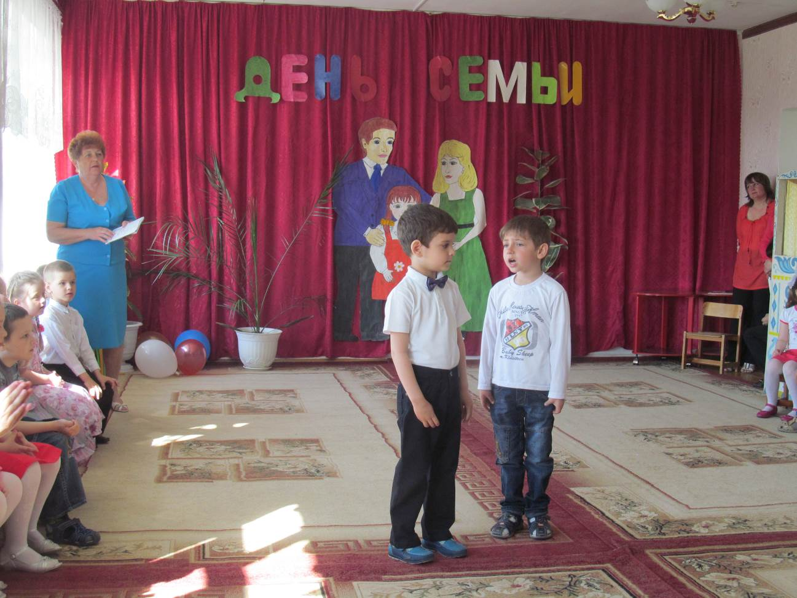
Мальчик: Тебе, брат, повезло, не наказали. А вот меня – по полной программе. Я даже не понял за что.
Вот стаю сейчас в углу
А за что – я не пойму…
Я сидел себе спокойно
И тихонько рисовал
Корабли под парусами
Яхты, море и причал.
Корабли мои большие
А листочек очень мал…
Не заметил, как увлекся
Стены все разрисовал.
И теперь в квартире нашей море пляж как наяву
ИГРА: «ПОМОЩНИКИ»

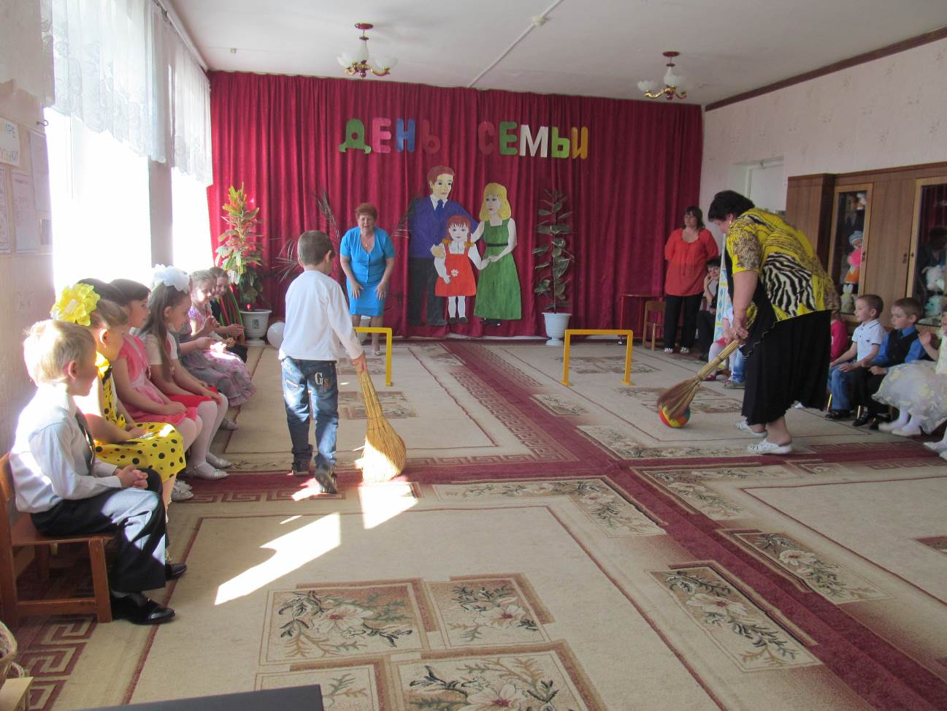
Ведущая: А сейчас мы хотим рассказать
Одну историю.
Произошла она
Недавно иль давно
История занятная
Каких полным полно.
Это шутка в ней намек
Если вдуматься – урок
Вы на нас не обижайтесь
Вникнуть в тему постарайтесь.

СЦЕНКА: «СЕМЬЯ»
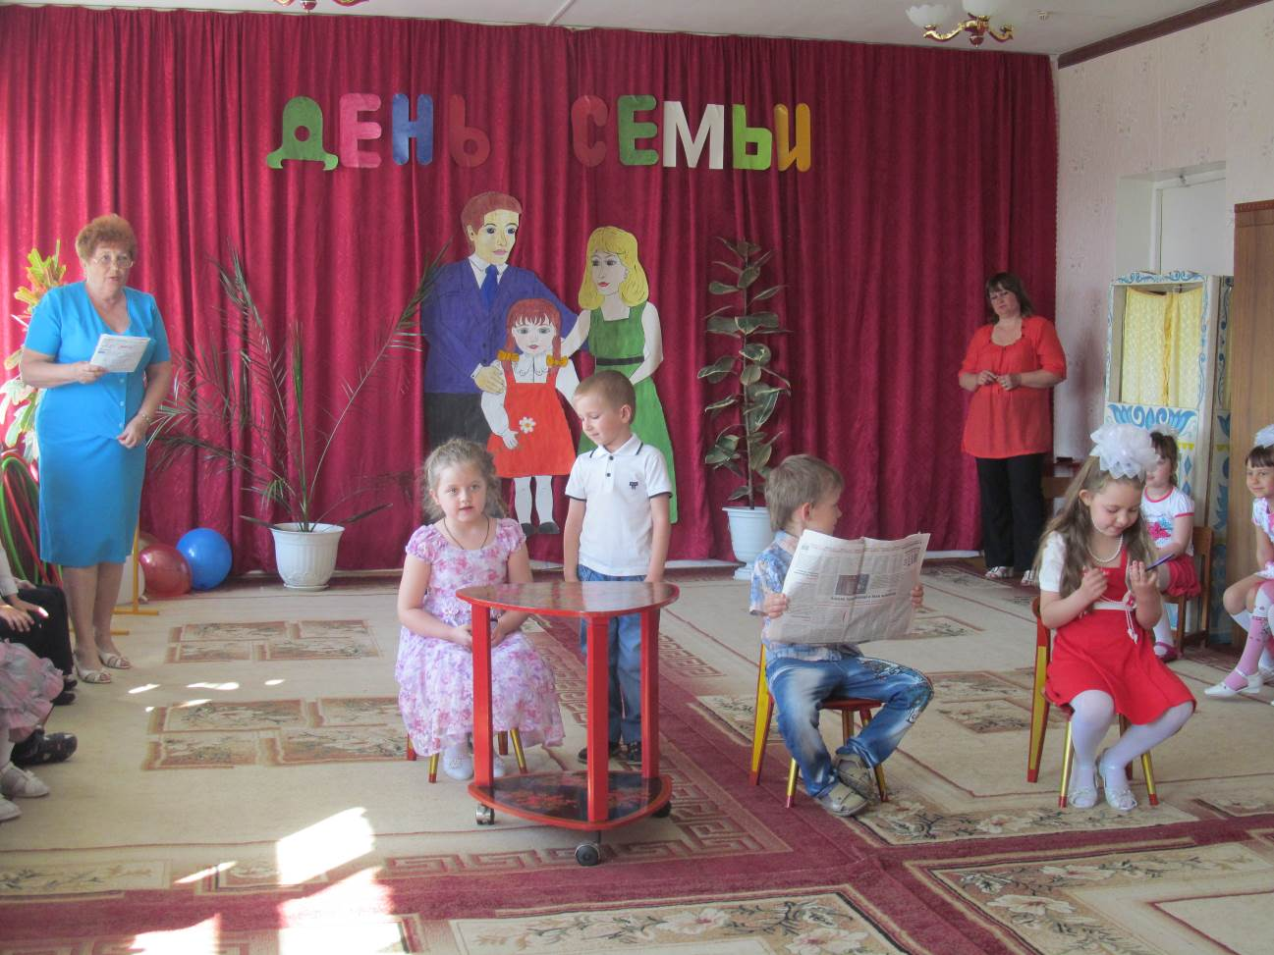
Ведущая: А сейчас частушки.

ЧАСТУШКИ.
1 Мы от наших звезд эстрадных
Не на шаг не отстаем
Мы без всякой фонограммы.
Лучше многих вам споем.
2 В зоопарк сходить к удаву
Папе некогда пока
Ты сынок в саду под лупой
Посмотри на червяка.
3 Драть за уши малышей
Нынче разрешили-
Пользу этого массажа
Медики открыли.
4 Оля с мамой поругалась
Села на пол и ревёт
Пусть меня обратно аист
К себе в клюве унесет.
5 Наша мамочка не спит
Все кастрюлями гремит
И наш папочка не спит
Все газетами шуршит.
6 Каждый день в свою копилку
Я бросаю по рублю
Чтоб купить себе братишку
Целый год уже коплю.
7Мама смотрит так сердито
Что я ем без аппетита
Будто вот от этой каши
Все зависит счастье наше!
8. Мама, папа и братишка
Вот она моя семья
Ох, спасибо дорогие
Что вы есть все у меня!

АТТРАКЦИОНЫ: « ПОЙМАЙ ОБРУЧ»
«ДОНЕСИ ШАР».

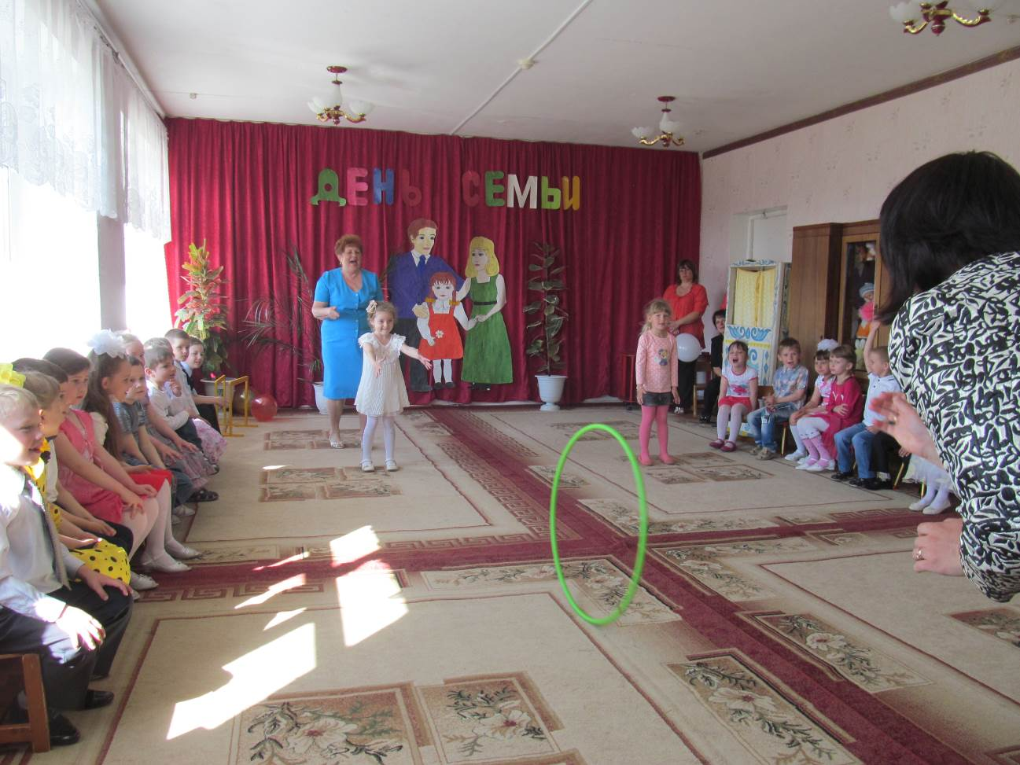

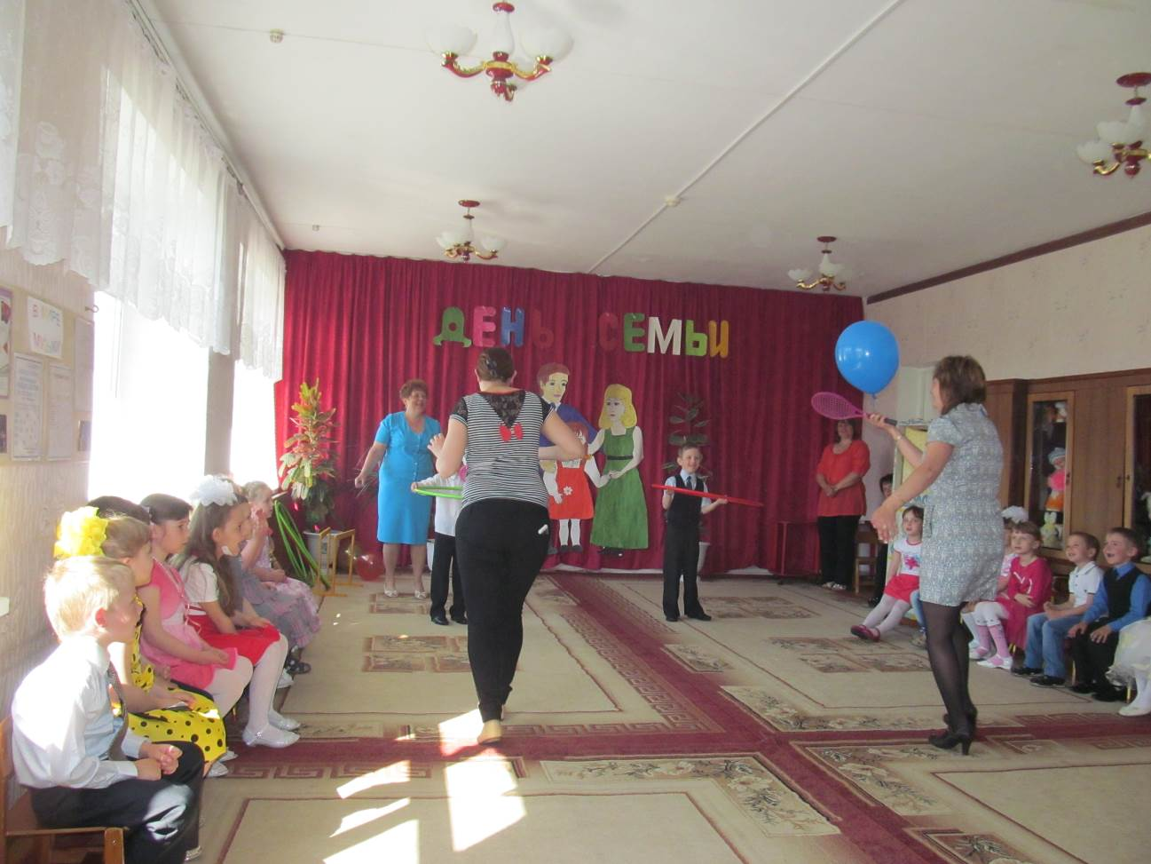

Ведущая: Наш праздник подходит к концу. А какой ваш любимый праздник?
Стих. Есть много праздников в году.
Но есть один на свете
Который больше всех люблю
Я искренне, поверьте.
Он самый важный этот день
День моего рождения
Вот не было меня, и вот я есть-
Какое удивление!
Как хорошо, что я живу
Что рядом папа. Мама
Что в детский садик я хожу
Для счастья этого немало!
Ведущая: Какое счастье, когда рядом твои близкие и друзья! Это настоящий праздник!

ПЕСНЯ: «ЧТО ТАКОЕ ПРАЗДНИК?»

ТАНЕЦ: «ПОЛЬКА»

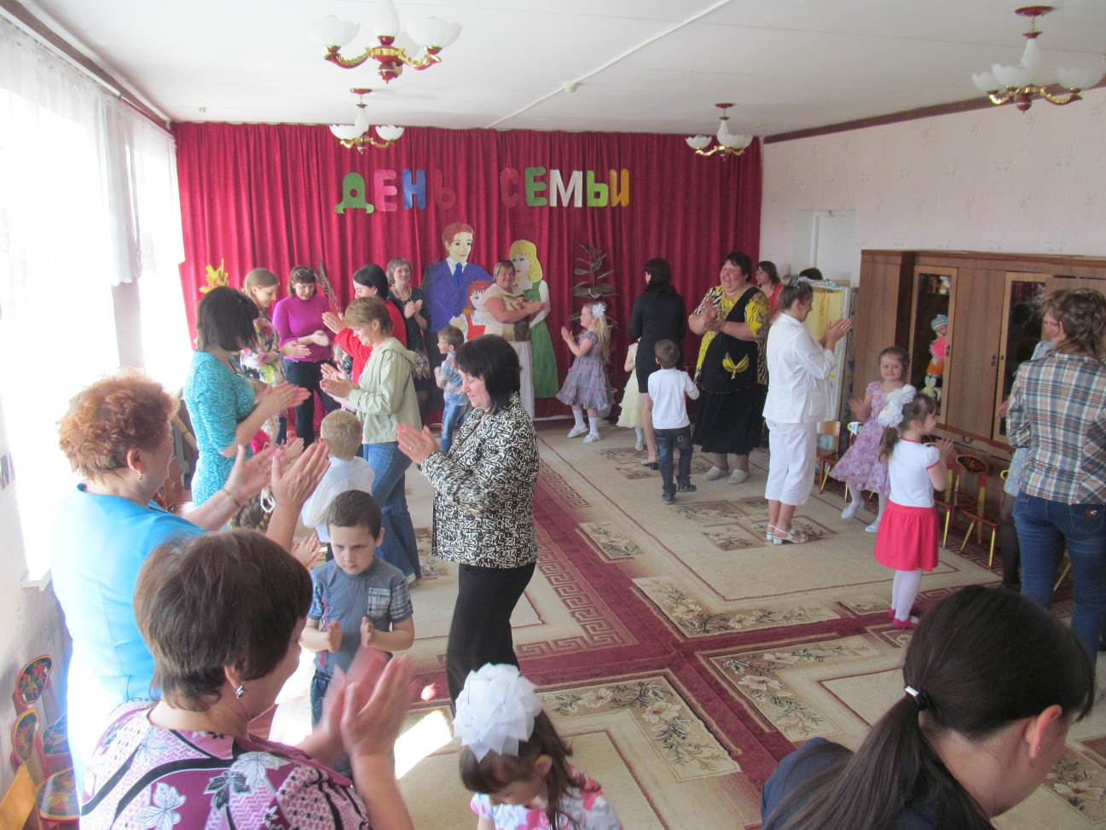

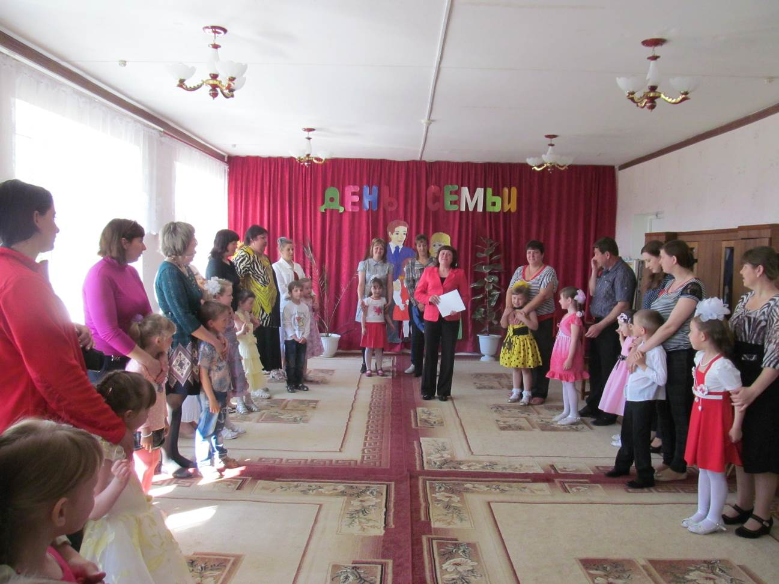
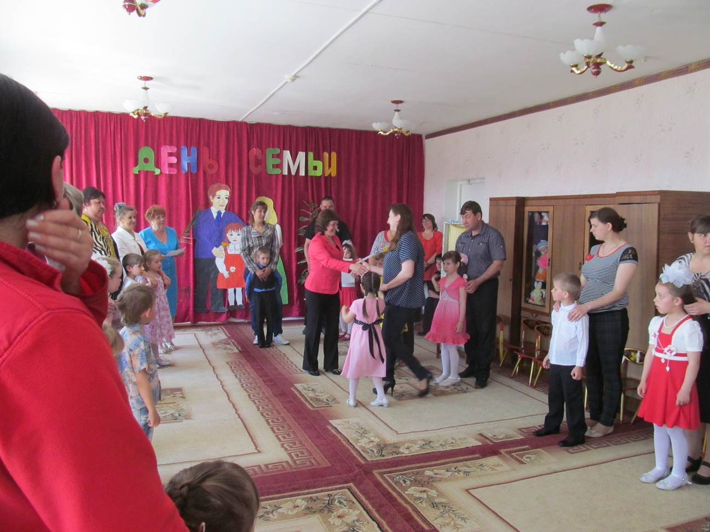

( В конце праздника, зам. заведующей детским садом вручила благодарственные грамоты самым активным родителям, за помощь и участия в мероприятиях детского сада)

